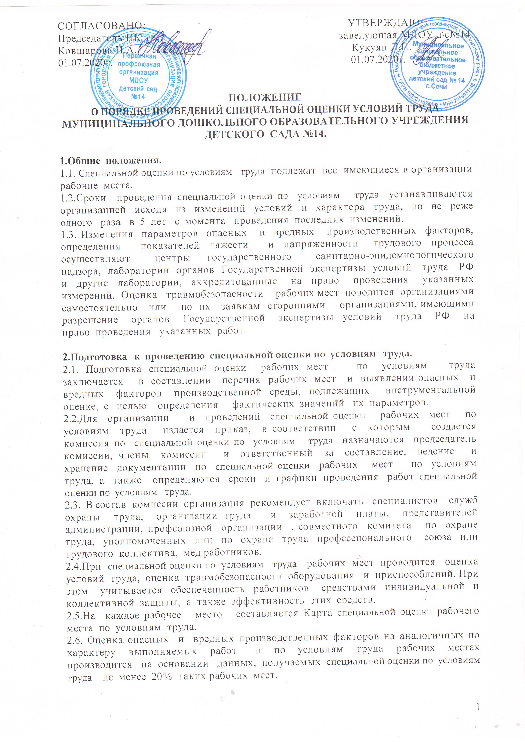
3.Проведение специальной оценки по условиям труда.
3.1.Определение фактических значений опасных и вредных производственных факторов на рабочих местах.
3.1.1.При специальной оценки рабочего места по условиям труда оценке подлежат все имеющиеся на рабочем месте опасные и вредные производственные факторы, тяжесть и напряженность труда.
3.1.2.Уровни опасных и вредных производственных фактором определяются на основе инструментальных измерений. Инструментальные измерения физических, химических, биологических и психофизических факторов, эргономические исследования должны выполнятся в процессе работы при исправных и эффективно действующих средствах коллективной и индивидуальной защиты. Пр этом используются методы контроля, предусмотренные соответствующими ГОСТ амии и другими нормативными документами.
3.1.3.Инструментальные измерения уровней производственных факторов, определения тяжести и напряженности трудового процесса оформляются протоколами. Форма протоколов устанавливается нормативными документами, определяющими порядок проведения измерений уровней показателей того или иного фактора.
3.2.Оценка травмобезопасности рабочих мест.
3.2.1.Основными объектами оценки травмобезопасности рабочих мест являются:
-производственное оборудование
-приспособление и инструменты
-обеспеченность средствами обучения и инструктажа.
3.2.2.Оценка производственного оборудования, приспособлений, и инструмента производится на основе действующих и распространяющихся на них нормативных правовых актов по охране труда.
3.2.3.Оценка травмобезопасности проводится путем проверки составления производственного оборудования, приспособлений и инструмента, а также средств обучения и инструктажа требованиям нормативных правовых актов. При оценке травмобезопасности проводятся пробные пуски и остановки производственного оборудования с соблюдением требований безопасности.
3.2.5. Оценка травмобезопасности рабочего места оформляется протоколом. Краткие выводы результатов оценки травмобезопасности рабочего места вносятся в Карту специальной оценки рабочих мест по условиям труда.
3.3. Оценка обеспеченности работников средствами индивидуальной защиты.
3.3.1. По каждому рабочему месту определяется обеспеченность работников средствами индивидуальной защиты, а также эффективность этих средств.
3.3.2.Оценка обеспеченности работников средствами индивидуальной защиты осуществляется посредством сопоставления фактически выданных средств с Типовыми отраслевыми нормами бесплатной выдачи рабочим и служащих спец одежды, спец обуви и других средств индивидуальной защиты и другими нормативными документами (ГОСТ, ТУ и.т.д.).
3.3.3. При оценке обеспеченности работников средствами индивидуальной защиты одновременно производится оценка соответствия выданных средств индивидуальной защиты фактическому состоянию условий труда на рабочем месте, а также производится контроль качества.
3.3.4.Оценка обеспеченности работников средствами индивидуальной защиты оформляется в виде протокола.
3.4.Оценка фактического состояния условий труда на рабочих местах.
3.4.1. Оценка фактического состояния условий труда на рабочем месте состоит из оценок:
-по степени вредности
-по степени травмобезопасности
- обеспеченности работников средствами индивидуальной защиты, а также эффективности этих средств.
3.4.2.Оценка фактического состояния условий труда по степени вредности и опасности проводится в соответствии с Гигиеническими критериями оценки условий труда по показателям вредности и опасности фактов производственной среды, тяжести и напряженности трудового процесса с установление для них гигиеническими нормативами. На базе таких сопоставлений определяется класс условий труда как для каждого фактора , так и для их комбинации и сочетания , а также для рабочего места в целом.
3.4.3.Отдельно по результатам оценки травм о безопасности рабочего места в соответствии с классификацией условий труда по травмобезопасности устанавливается класс опасности или дается заключение о результатах аттестации.
3.4.4.Результаты оценки фактического состояния условий труда а рабочем месте заносятся в Карту специальной оценки рабочих мест по условиям труда, в которой аттестационной комиссией организации дается заключение о результатах специальной оценки условий труда.
3.4.5.При отсутствии на рабочем месте опасных и вредных производственных факторов или соответствии их фактических значений оптимальным или допустимым величинам, а также при выполнении требований по травмобезопасности и обеспеченности работников средствами индивидуальной защиты считается, что условия труда на рабочем месте отвечают гигиеническим требованиям и требованиям безопасности. В этом случае рабочее место признается аттестованным.
3.4.6.В случаях, когда на рабочем месте фактические значения опасных и вредных производственных факторов превышают существующие нормы или требования по травмобезопасности и обеспеченности работников средствами индивидуальной защиты не соответствуют существующим нормам, условия труда на таком рабочем месте относятся к вредным или опасным. При отнесении условий труда к 3 классу (вредному) рабочее место признается условно аттестованным с указанием соответствующего класса и степени вредности ( 3.1.,1.3.2.,3.3.,3.4, а также 3.0.- по травмобезопасности) и внесения предложений по приведению его в соответствие с нормативными правовыми актами по охране труда в План мероприятий по улучшению и оздоровлению условий труда в организации. При отнесении условий труда к 4 классу( опасному) рабочее место признается не аттестованным и подлежит незамедлительному переоснащению или ликвидации.

4.Оформление результатов специальной оценки рабочих мест по условиям труда.
4.1.По результатам специальной оценки рабочих мест по условиям труда заполняются:
-ведомость рабочих мест (РМ) и результатов их специальной оценки по условиям труда, в которую включаются сведения об аттестуемых рабочих местах и условиях труда на них, количестве занятых в этих условиях работников, обеспеченности их средствами индивидуальной защиты.
-сводная ведомость рабочих мест и результатов их специальной оценки по условиям труда в организации, где указывается количество рабочих мест в целом по организации, количество рабочих мест, на которых проведена специальная оценка по условиям труда с распределением их по классам условий труда, количество работников, занятых на рабочих местах, на которых проведена специальная оценка по условиям труда, сведения об обеспеченности работников средствами индивидуальной защиты.
4.2.Результаты работы комиссии по специальной оценки по условиям труда организации оформляются протоколами специальной оценки рабочих мест по условиям труда, к которому должны прилагаться:

- карты специальной оценки рабочих мест по условиям труда
-ведомости рабочих мест и результатов их специальной оценки по условиям труда
-сводная ведомость рабочих мест и результатов их специальной оценки по условиям труда в организации
-план мероприятий по улучшению и оздоровлению условий труда в организации.

5.Реализация результатов специальной оценки рабочих мест по условиям труда.
5.1.Разработка плана мероприятия по улучшению и оздоровлению условий труда в организации.
5.1.1.По результатам специальной оценки рабочих мест по условиям труда комиссией с учетом поступивших предложений разрабатывается План мероприятий по улучшению и оздоровлению условий труда в организации.
5.1.2.План должен предусматривать мероприятия по улучшению техники и технологии, применению средств индивидуальной защиты и коллективной защиты, оздоровительные мероприятия, а также мероприятия по охране и организации труда.
5.1.3.План должен предусматривать приведение всех рабочих мест в соответствии с требованиями по охране труда, а также указываются источники финансирования мероприятий, сроки их исполнения и исполнители.
5.1.4. План подписывается председателем комиссии по специальной оценки по условиям труда и после согласования с совместным комитетом по охране труда, профессиональным союзом утверждается руководителем организации и включается в коллективный договор.
5.2.По завершению работы по специальной оценки рабочих мест по условиям труда руководитель организации издает приказ, в котором дается оценка проведенной работы и утверждается ее результат.
5.3.Информация о результатах специальной оценки рабочих мест доводится до сведения всех работников организации.
5.4. Документы специальной оценки рабочих мест по условиям труда являются материалами строгой отчетности и подлежат хранению в течение 45 лет.
5.5. Ответственность за проведение специальной оценки рабочих мест по условиям труда несет руководитель организации.

